**“ANÁLISIS NUMÉRICO I”**

**“MÉTODOS MATEMÁTICOS Y NUMÉRICOS”**

<75.12>

|  |  |  |  |  |  |  |  |  |  |  |  |  |  |  |  |  |  |  |  |  |  |  |  |  |  |  |  |  |  |
| --- | --- | --- | --- | --- | --- | --- | --- | --- | --- | --- | --- | --- | --- | --- | --- | --- | --- | --- | --- | --- | --- | --- | --- | --- | --- | --- | --- | --- | --- |
| DATOS DEL TRABAJO PRÁCTICO | | | | | | | | | | | | | | | | | | | | | | | | | | | |  | |
|  |  |  |  |  |  |  |  |  |  |  |  |  |  |  |  |  |  |  |  |  |  |  |  |  |  |  |  | |  | |  |  |
| 1 | | | | 2 |  | 2023 |  | Resolución de sistema de valores de contorno | | | | | | | | | | | | | | | | | | | | | | | | |
| AÑO | | | | utilizando el método SOR | | | | | | | | | | | | | | | | | | | | | | | | |
| 2 | | | |  | | | | | | | | | | | | | | | | | | | | | | | | |
| TP NRO | | | | CUAT | | | | TEMA | | | | | | | | | | | | | | | | | | | | | | | | |
| INTEGRANTES DEL GRUPO | | | | | | | | | | | | | | | | | | | | | | | | | | | |  | |

Integrantes: 1

Apellido, Nombre (1): Palavecino Arnold, Nestor Fabian

Padrón: 108244

**INTRO**

Este trabajo práctico consiste en la obtención de una solución aproximada al problema físico de conocer la temperatura en cada punto interno de una placa, dadas las temperaturas en sus 4 contornos externos.

La solución ideal de este problema se obtiene con la ecuación de Laplace:

∇2𝑇 = 0

Pero para eso necesitaríamos calcular infinitos puntos, lo cual no es posible en una computadora. Con lo cual, para resolver este problema, planteamos la resolución de un sistema de ecuaciones lineales utilizando métodos numéricos, en concreto, con el método de sobrerrelajaciones sucesivas, o ***SOR*** *(Successive over-relaxation).*

A continuación veremos el planteo inicial del problema, cómo se arma el sistema de ecuaciones lineales, cómo se plantea el algoritmo de resolución del sistema, el código de dicho algoritmo, el análisis de los resultados y sus conclusiones.

**OBJETIVOS**

Los objetivos principales de este trabajo son:

1. Obtener una solución numérica al problema diferencial
2. Que dicha solución pueda ser resuelta en la menor cantidad de pasos posibles
3. Observar qué pasa con la velocidad de convergencia del problema
4. Observar qué sucede si aumentamos la discretización del problema
5. Resolver un caso práctico al problema de la placa

**DESARROLLO**

Para resolver el problema de la placa, la dividimos en N regiones, formando una grilla:

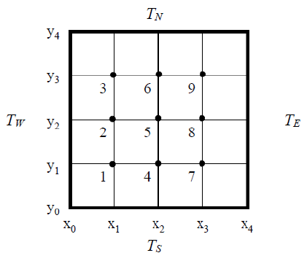

En este caso: N = 4 . Observar que donde se cruzan las líneas divisorias se forman unos puntos. A partir de ahora los llamaremos **nodos**. En cada uno de esos nodos es donde mediremos la temperatura interna de la placa. La temperatura en cada nodo puede ser diferente.

La solución aproximada 𝑇 de la ecuación de Laplace ∇2𝑇=0 en un dominio bidimensional cuadrado discretizado usando una grilla uniforme (𝑥𝑖=𝑥0+𝑖ℎ; 𝑦𝑗=𝑦0+𝑗ℎ) puede obtenerse resolviendo el sistema de ecuaciones lineales que surge de aplicar el siguiente operador a cada uno de los nodos de la grilla:

4 𝑇𝑖 𝑗 − 𝑇𝑖−1 𝑗 − 𝑇𝑖+1 𝑗 − 𝑇𝑖 𝑗−1 − 𝑇𝑖 𝑗+1 = 0

Esta ecuación se traduce como: “el nodo 𝑇𝑖 𝑗 tiene que ser igual al promedio de los nodos adyacentes de arriba, abajo, de su izquierda y de su derecha”.

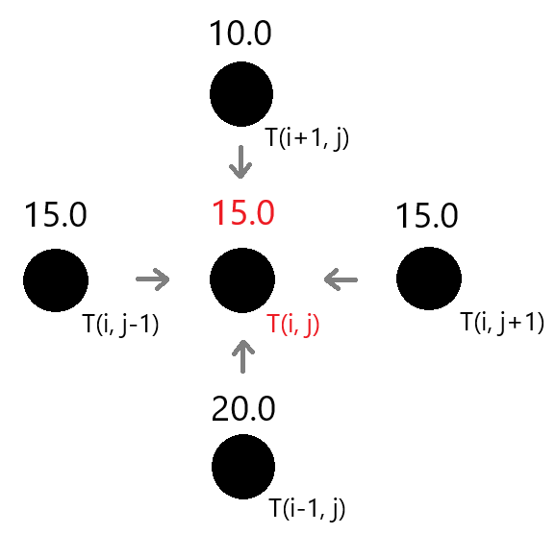

A

**CONCLUSIONES**

Como pudimos observar en este trabajo práctico, es posible resolver el problema diferencial aplicando métodos numéricos. Sin embargo, la solución no deja de ser aproximada, puesto que al limitar la cantidad de iteraciones del algoritmo, estamos inevitablemente introduciendo un error de truncamiento.

Dicho error de truncamiento también lo estimamos con el algoritmo y lo devolvemos al usuario. Este error va a ser menor cuanto mayor sea la cantidad de iteraciones. Esta cantidad de iteraciones la podemos aumentar disminuyendo el valor del residuo de tolerancia Rtol.

Ahora bien, si queremos reducir la cantidad de iteraciones, tenemos varias formas. La primera es aumentar la tolerancia, para un w constante, en el caso de que ya tengamos el w óptimo. Si no tenemos el w óptimo, entonces acercarnos a este valor también reduce la cantidad de iteraciones para resolver el problema, ya que aumentamos la velocidad de convergencia del algoritmo.

Otra forma de reducir la cantidad de iteraciones es disminuir el valor de N, pero el problema que conlleva eso es que estamos empeorando la discretización del problema, ya que al tomar menos puntos, estamos resolviendo el problema con menos definición, lo cual puede ser útil o no dependiendo del problema que se quiera resolver, además del tiempo y los recursos computacionales que se tengan para llevar a cabo el procesamiento de datos.

Por último, utilizamos todos estos parámetros más los datos de entrada para resolver el problema de la placa para un *motherboard*, y graficamos las isobandas de la temperatura calculada en cada uno de los nodos internos de la misma.

**ANEXO I**

**Código de la solución**

**ANEXO II**

**Corridas del programa mostrando los resultados numéricos calculados con Python**